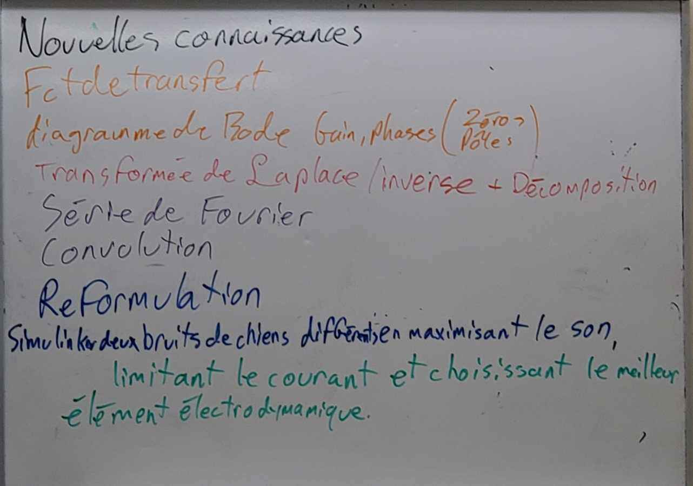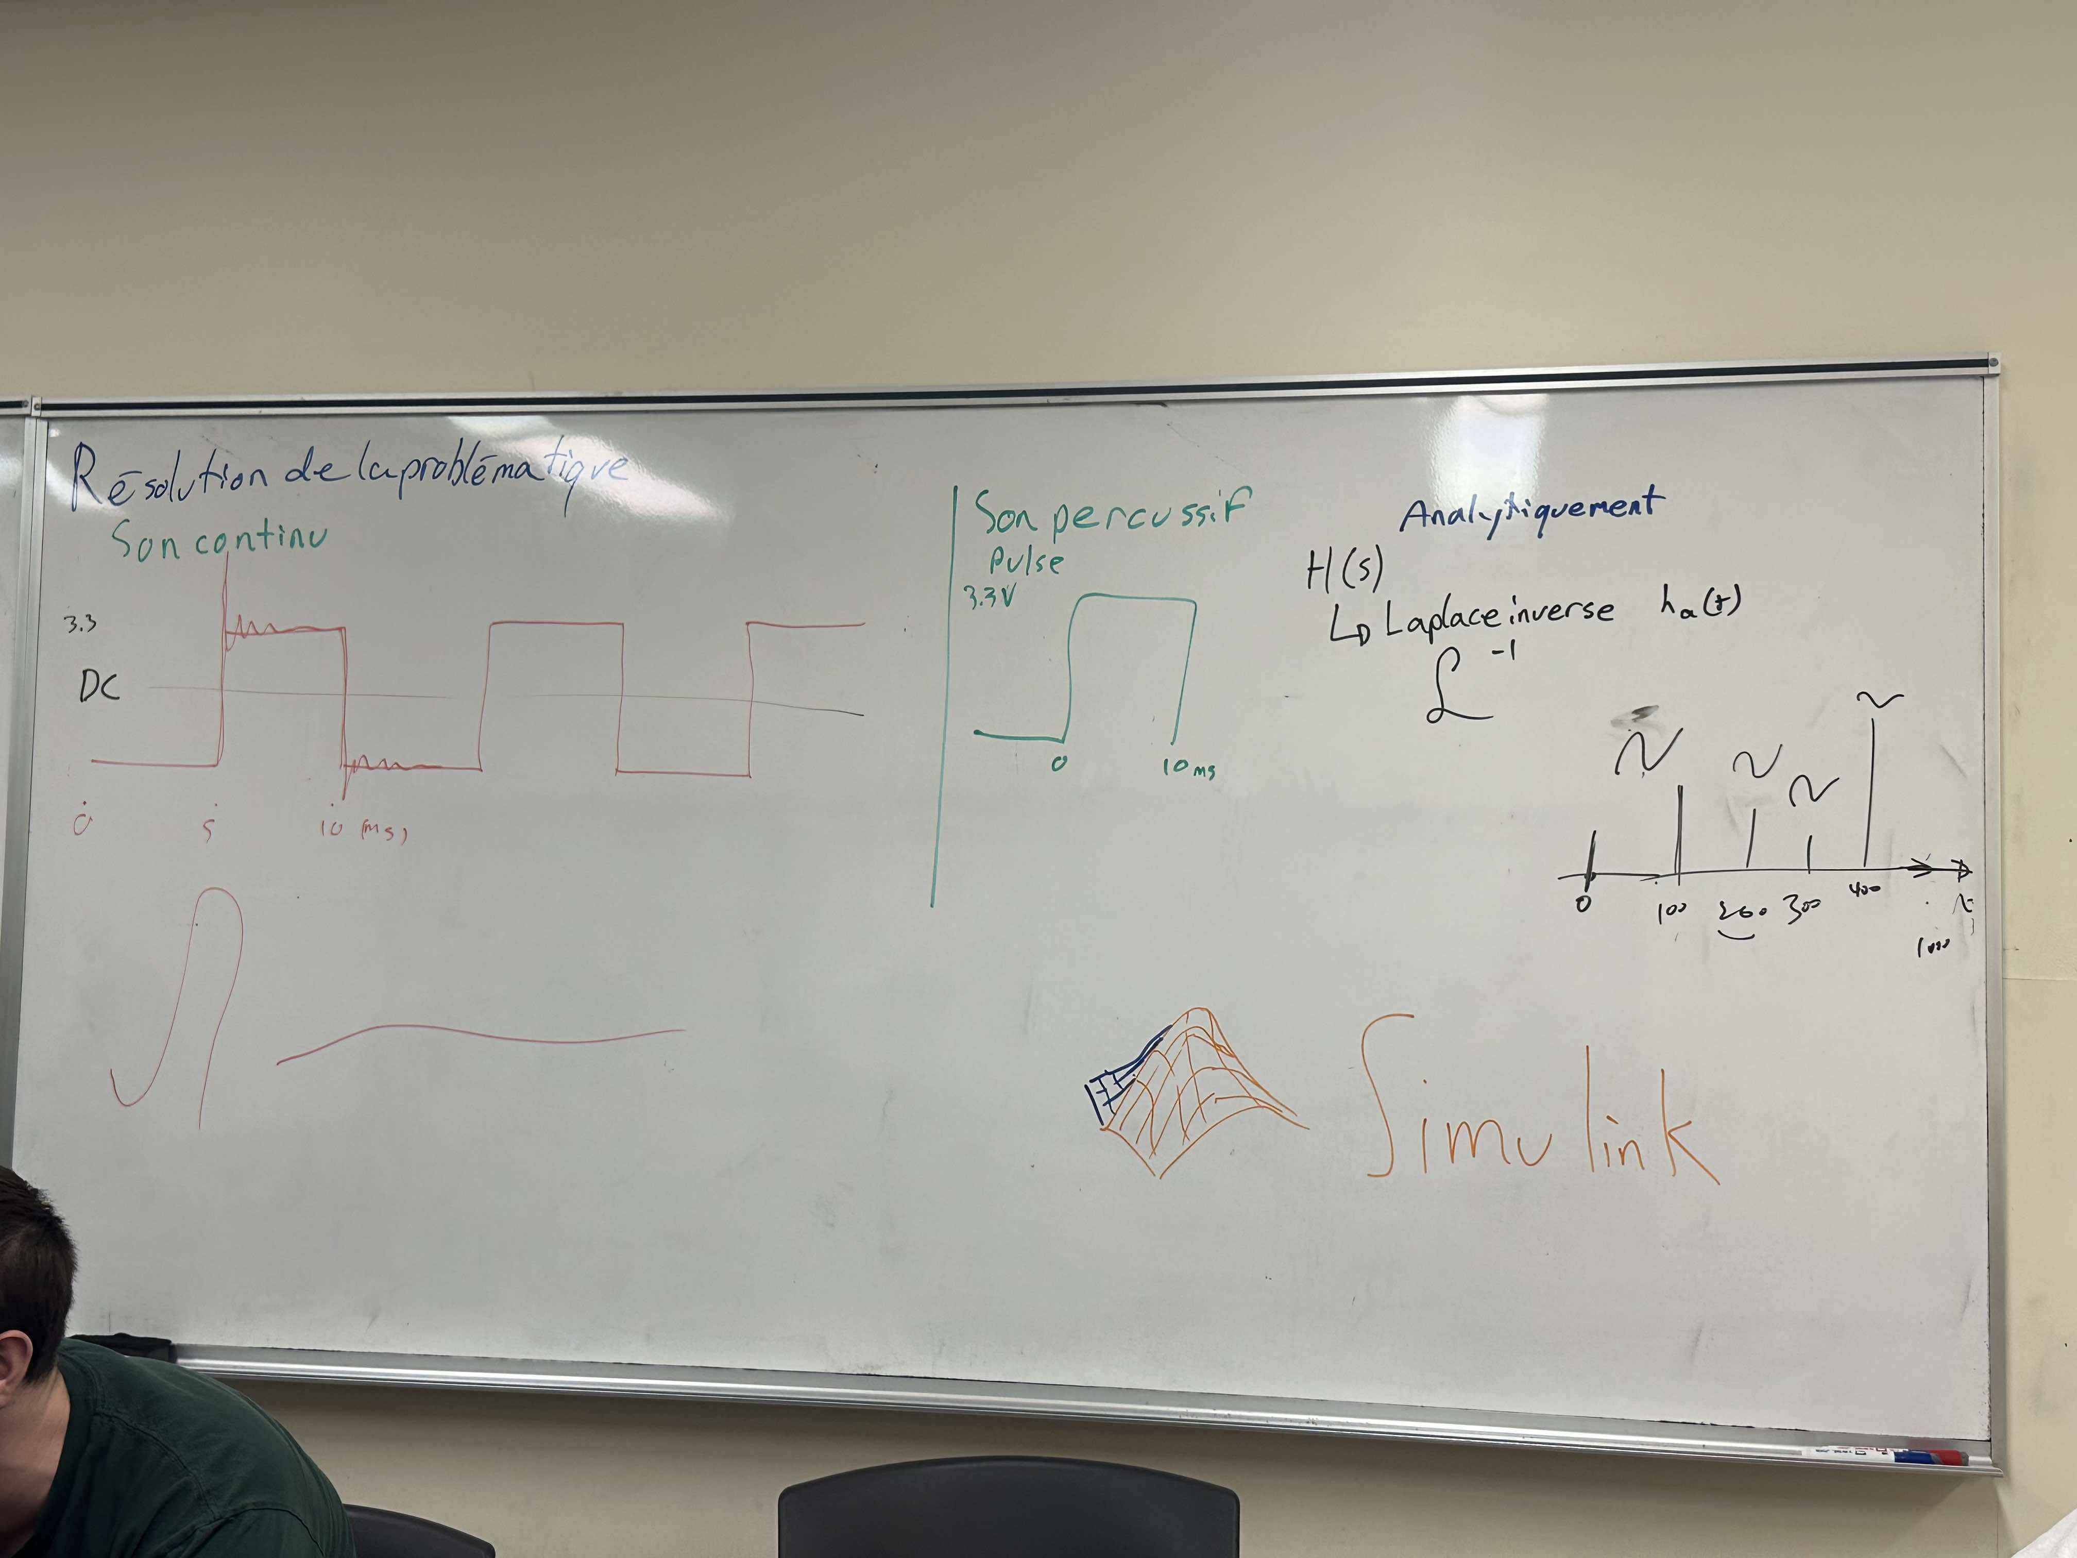

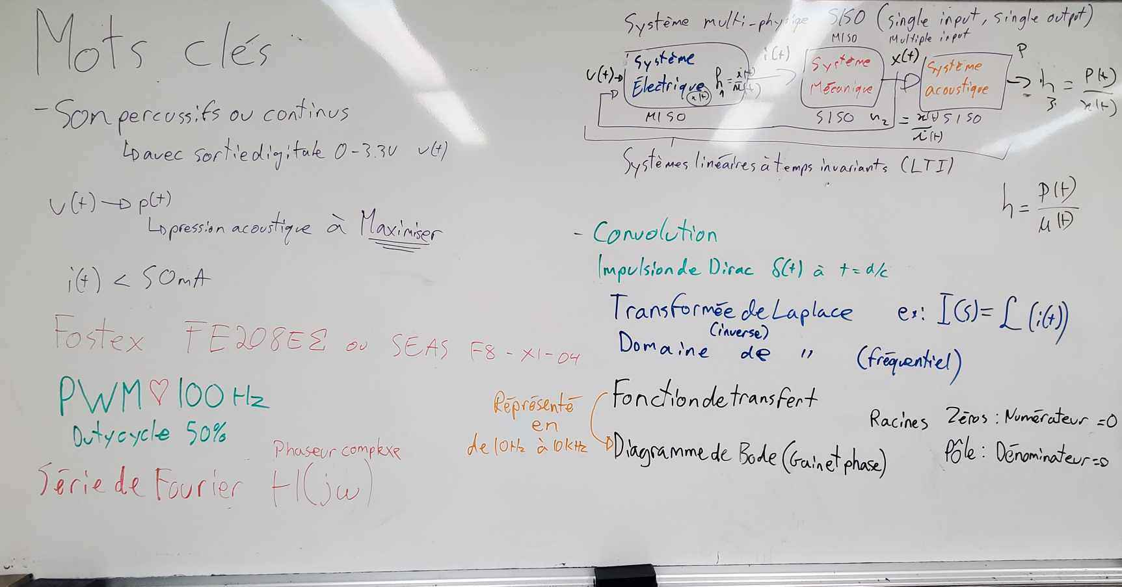

Sous-système électrique :

$$L_{e}\frac{di}{dt}+\left(R_{e}+R_{S}\right)i\left(t\right)=u\left(t\right)-Bl\frac{dx}{dt}$$

$$L_{e}s*i\left(s\right)+\left(R_{e}+R_{S}\right)i\left(s\right)=u\left(s\right)-Bls*x\left(s\right)$$

$$\left(L_{e}s+\left(R_{e}+R_{S}\right)\right)i\left(s\right)=u\left(s\right)-Bls*x\left(s\right)$$

$$\left(L_{e}s+\left(R_{e}+R_{S}\right)\right)=\frac{u\left(s\right)}{i\left(s\right)}- Bls*\frac{x\left(s\right)}{i\left(s\right)}$$

$$\left(L_{e}s+\left(R_{e}+R_{S}\right)\right)=\frac{u\left(s\right)}{i\left(s\right)}- Bls*\frac{Bl}{\left(M_{m}s^{2}+R_{m}s +k_{m}\right)}$$

$$\left(L_{e}s+\left(R_{e}+R_{S}\right)\right)=\frac{u\left(s\right)}{i\left(s\right)}- \frac{B^{2}l^{2}s}{\left(M_{m}s^{2}+R_{m}s +k_{m}\right)}$$

$$\left(L_{e}s+\left(R_{e}+R_{S}\right)\right)+ \frac{B^{2}l^{2}s}{\left(M_{m}s^{2}+R_{m}s +k_{m}\right)}=\frac{u\left(s\right)}{i\left(s\right)}$$

$$\frac{u\left(s\right)}{i\left(s\right)}= \frac{\left(L_{e}s+\left(R_{e}+R_{S}\right)\right)\left(M_{m}s^{2}+R_{m}s +k_{m}\right)+B^{2}l^{2}s}{\left(M_{m}s^{2}+R_{m}s +k_{m}\right)}$$

$$\frac{i\left(s\right)}{u\left(s\right)}= \frac{\left(M_{m}s^{2}+R_{m}s +k_{m}\right)}{\left(L_{e}s+\left(R_{e}+R_{S}\right)\right)\left(M_{m}s^{2}+R_{m}s +k_{m}\right)+B^{2}l^{2}s}$$

$$\frac{i\left(s\right)}{u\left(s\right)}= \frac{\left(M_{m}s^{2}+R_{m}s +k_{m}\right)}{L_{e}M_{m}s^{3}+\left(R_{e}+R_{S}\right)M_{m}s^{2}+L_{e}R_{m}s^{2}+\left(R_{e}+R_{S}\right)R_{m}s +L_{e}k_{m}s+\left(R_{e}+R_{S}\right)k_{m}+B^{2}l^{2}s}$$

$$H_{e}\left(s\right)=\frac{i\left(s\right)}{u\left(s\right)}= \frac{\left(M_{m}s^{2}+R_{m}s +k_{m}\right)}{L_{e}M_{m}s^{3}+\left(\left(R_{e}+R_{S}\right)M_{m}+L_{e}R_{m}\right)s^{2}+\left(\left(R_{e}+R_{S}\right)R_{m} +L_{e}k_{m}+B^{2}l^{2}\right)s+\left(R_{e}+R_{S}\right)k_{m}}$$

Sous-système mécanique :

$$M_{m}\frac{d^{2}x}{dt^{2}}+R_{m}\frac{dx}{dt}+k_{m} x\left(t\right)=Bl i\left(t\right)$$

$$M_{m}s^{2}x\left(s\right)+R_{m}s x\left(s\right)+k_{m}x\left(s\right)=Bl i\left(s\right)$$

$$\left(M_{m}s^{2}+R_{m}s +k_{m}\right)x\left(s\right)=Bl i\left(s\right)$$

$$H_{m}\left(s\right)= \frac{x\left(s\right)}{i\left(s\right)}=\frac{Bl}{\left(M_{m}s^{2}+R_{m}s +k_{m}\right)}$$

Sous-système acoustique :

$$p\left(t\right)=\frac{ρS_{m}}{2πd}\left(\frac{d^{2}x}{dt^{2}}\right)*\left(δ\left(t-\frac{d}{c}\right)\right)$$

Dirac ça fait 1 dans le milieu fréquentiel?

$$p\left(s\right)=\frac{ρS_{m}}{2πd}s^{2}x(s)$$

$$H_{a}\left(s\right)=\frac{p\left(s\right)}{x\left(s\right)}=\frac{ρS_{m}}{2πd}s^{2}$$